OpenStack基础原理

01Openstack起源

Openstack项目起源：

美国云计算厂商rackspace开源了自己的存储代码Swift,美国宇航局NASA贡献了自己的计算代码Nova。Swift和Nova结合就是早期的Openstack，Openstack是一堆大大小小项目的统称

Openstack项目发展概况：

计算服务Nova、对象存储服务Swift、镜像服务Glance、网络服务Neutron、身份认证服务Keystone、计量服务Celimeter、块存储服务Cinder、编排服务Heat...

Openstack版本

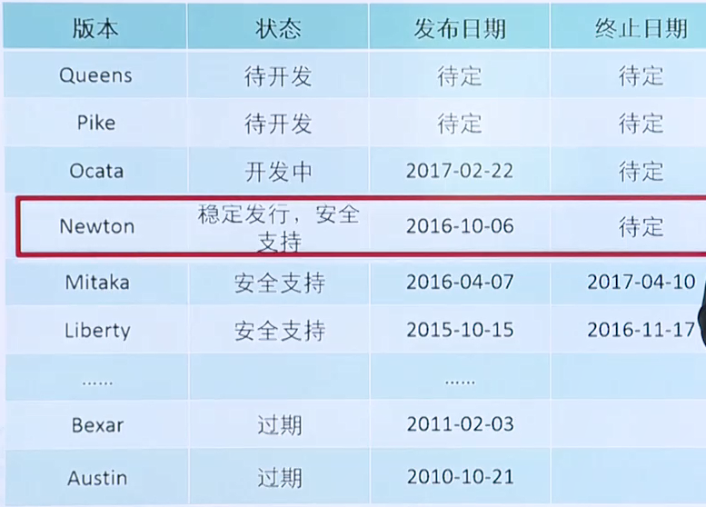

02Openstack架构

Openstack架构：

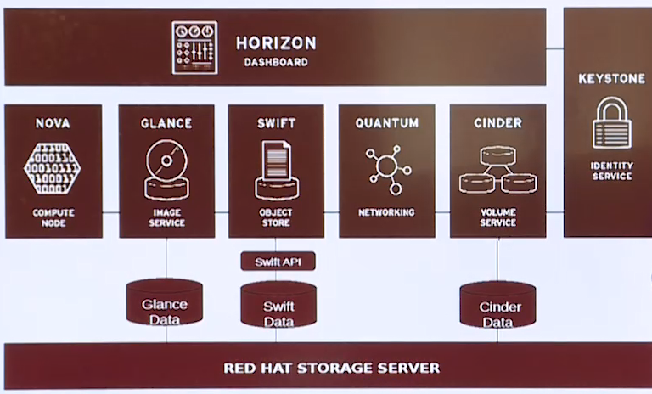

Openstack Identity--Keystone

身份服务

管理用户，租户，角色，服务和服务端点

可以支持SQL，PAM，LDAP作为后端

Openstack Compute -- Nova

主要负责虚拟机实例的调度分配，以及实例的创建、启停、迁移重启等等操作，从而管理云中实例的生命周期，是整个openstack云中的组织控制器

计算服务：计算节点--运行虚拟机的hypervisor

分布式控制器：负责处理器调度策略及API调用等

Openstack Clance

实现镜像的创建、镜像快照管理以及镜像模板等等

镜像服务

镜像格式：raw、qcow、vhd、vmdk、iso

后端存储：Swift、Filesystem、AmazonS3

Openstack Swift

对象存储服务

提供存取数据的易用服务

通常用于保存非结构话数据

Openstack Network

网络服务

提供支持/实现SDN框架

基于插件的模型

Openstack Cinder

块存储服务（卷服务）

持久化磁盘

基于插件的架构便于扩展

Openstack Horizon

仪表板

自服务界面

基于云管理功能

Openstack Ceilometer

提供openstack平台组件的监控

计量服务

03Nova介绍

Nova简介：

OpenStack云中的计算组织控制器

管理OpenStack云中实例的生命周期

管理计算资源、网络、认证所需的可扩展性平台

常用术语：

KVM：内核虚拟化，OpenStack默认的Hypersvisor

Qemu：KVM的替补角色，没有KVM执行效率高，不支持全虚拟化

Flavor：新建虚拟机的配置列表，虚拟机模板

Keypair：ssh连接访问实例的秘钥对

安全组：用来控制实例访问策略的容器

安全组规则：用来控制实例访问的具体策略

Nova框架

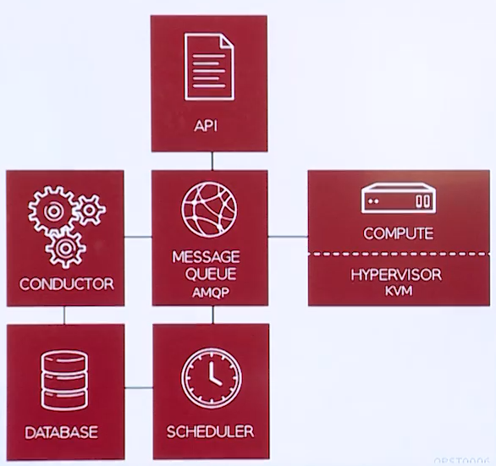

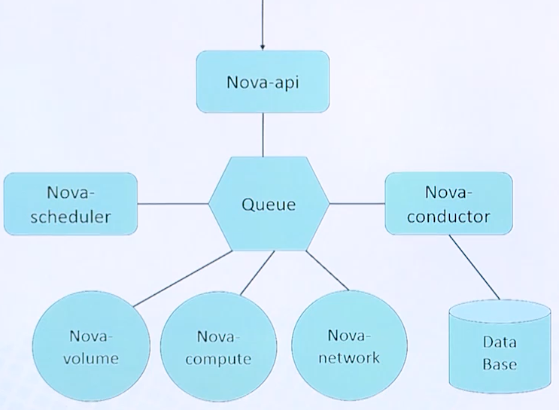

功能特性：

实例的生命周期管理

管理平台的计算资源

统一风格的RestAPI

支持透明的hypervisor

各个模块通过消息队列实现交互

04Swift介绍

Swift简介

高可用分布式对象存储

为Nova组件提供虚拟机镜像存储

适用于互联网应用场景下非结构化的数据存储

常用术语（一）

Account：用户定义的管理存储区域

Container：存储隔间，类似于文件夹或目录

Object：包含了基本的存储实体和他自身的元数据

Ring：记录了磁盘上存储的实体名称和物理位置的映射关系

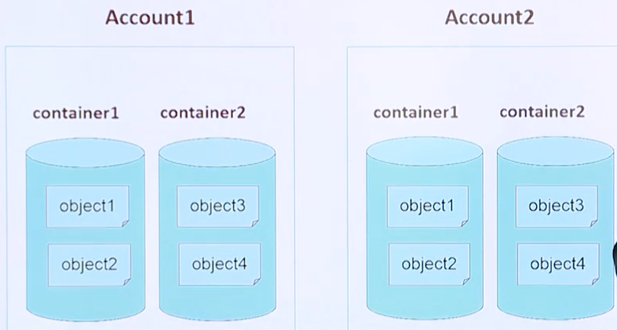

Swift功能

Swift在物理结构上往往会存储对象的多个副本，通常按照物理位置的特点，将对象拷贝到不同的物理位置上，来保证数据的可靠性。

常用术语（二）

Region：地域，从地理位置上划分的一个概念

Zone：可用区，按照独立的公网、供电基础设施划分

Node：节点，存储服务器

Disk：磁盘，物理服务器上的存储设备

Cluster：群集，为冗余考虑的部署架构

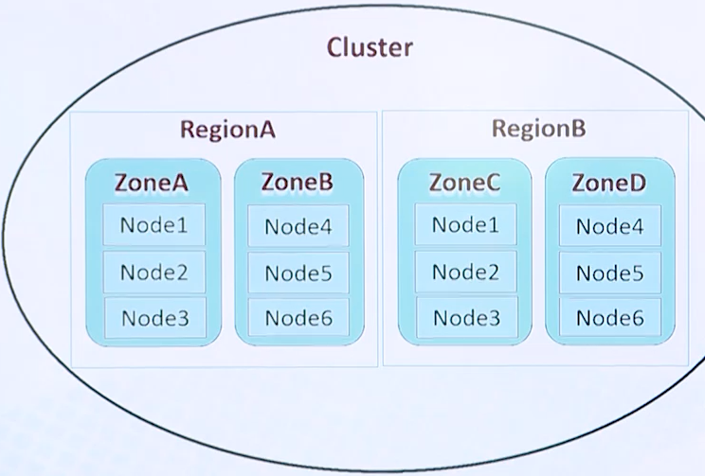

Swift架构

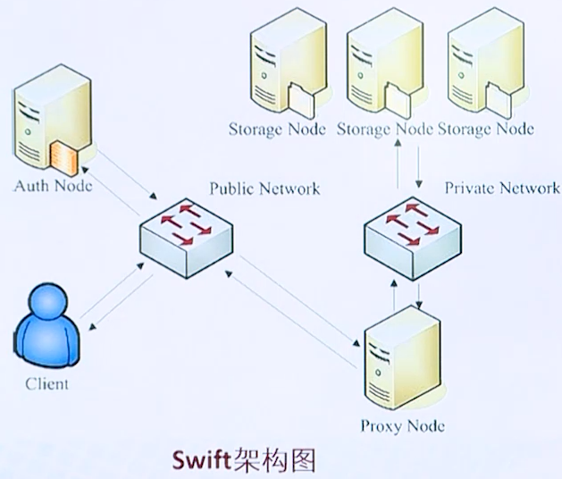

05Keystone介绍

Keystone简介

提供身份验证、服务规则和服务令牌功能

任何服务之间相互调用，都需要经过keystone的身份验证

常用术语

User：OpenStack最基本的用户

Project：分配给使用者的资源的集合

Role：代表一组用户可以访问资源的权限

Domain：定义管理边界，可以包含多个project/tenant、user、role等

Endpoint：服务的URL路径，暴露出来的访问点

Keystone认证模型

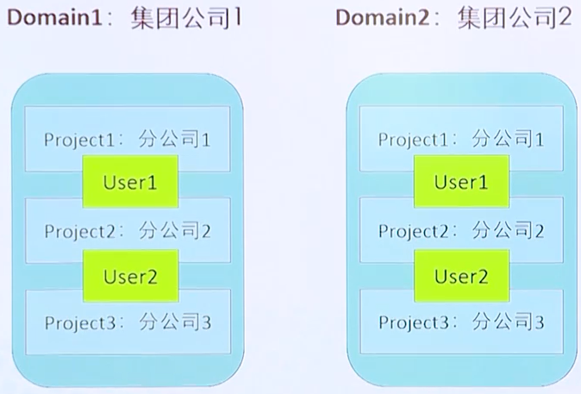

Keystone认证原理

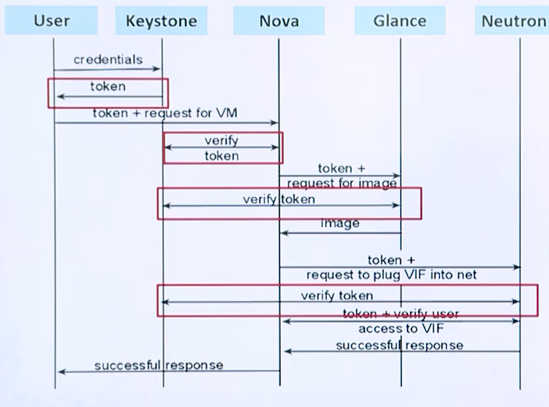

06Neutron介绍

Neutron简介

提供网络服务的核心组件

基于软件定义网络的思想

常用术语

Bridge-int：实现内部网络功能的网桥

Br-ex：跟外部网络通信的网桥

Neutron-server：提供API接口

Neutron-L2-agent：实现二层网络通信的代理

Neutron-DHCP-agent：位子网自动分发IP地址

Neutron-L3-agent：租户网络和floating IP间地址转换

Neutron-metadata-agent：响应Nova的metadata请求

LBaas agent：为多台实例和open vswitch agent提供负载均衡服务

07Glance介绍

Glance简介

为Nova提供镜像服务

通常不负责镜像的本地存储

实现对镜像的管理

Glance镜像格式

Raw

Vhd

Vdi

Iso

Qcow2

Aki ami

Glance组件：

Glance-api：负责提供镜像服务的rest api服务

Glance-registry：主要负责与Glance使用的数据库交互

Glance架构

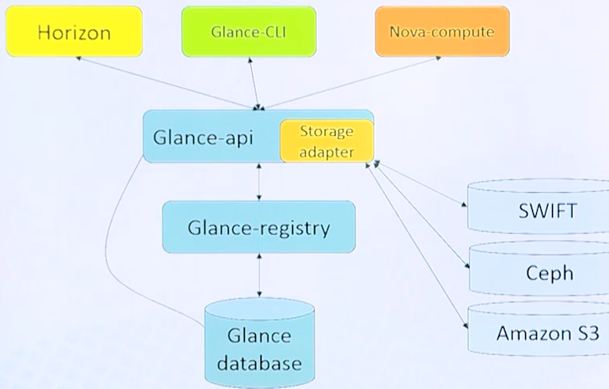

08Cinder介绍

Cinder简介

为虚拟机实例提供volume卷的块存储服务，可将卷挂载到实例上，作为虚拟机实例的本地磁盘来使用

一个volume可以同时挂载到多个实例上

共享的卷同时只能被一个实例进行写操作

支持的文件系统类型

LVM/ISCSI

NFS

NetAPP NFS

Gluster

DELL Equall Logic

常用术语

Volume备份：volume卷的备份，存放在备份的设备中

Volume快照：卷在某个时间点的状态

CinderAPI：为Cinder请求提供统一风格的Rest Api服务，用来接收Cinder的请求，是Cinder服务的入口

Cinder Scheduler：负责为新建卷指定块存储设备

Cinder Volume：负责与存储的块设备交互，实现卷的创建、删除、修改等操作

Cinder Backup：备份服务负责通过驱动和后端的备份设备打交道

Cinder架构

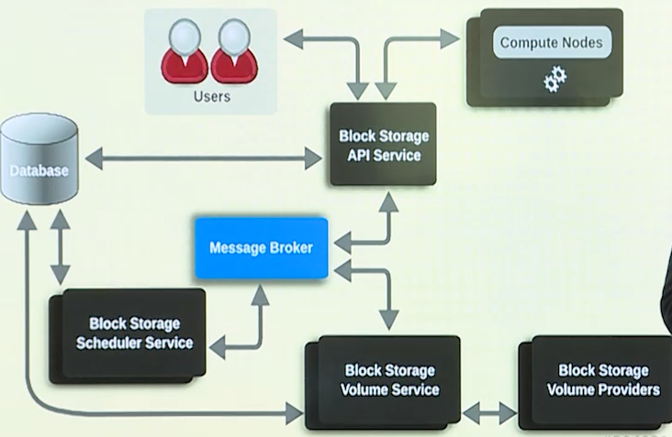

09Ceilometer介绍

Ceilometer简介

OpenStack中的数据监控器

为流量计费提供数据支撑

。。。

10Heat介绍

Heat简介

OpenStack核心项目之一

提供基于模板的编排服务